SAE Name: ______________________

Sekundarschulabschluss für Erwachsene Nummer: ___________________

Geometrie Sek B 2020 LÖSUNGEN

- Totalzeit: 60 Minuten
- Hilfsmittel: nichtprogrammierbarer Taschenrechner, Geometrie-Werkzeug
(Geo-Dreieck, Zirkel, Massstab)
- Maximal erreichbare Punktzahl: 45
- Für die Maximalnote 6 erforderliche Punktzahl: 36
- Für Note 4 erforderliche Minimalpunktzahl: 21

Prüfungsthemen

1 Ebene Figuren (13 Punkte)

2 Symmetrien (11 Punkte)

3 Pythagoras (9 Punkte)

4 Weiteres (12 Punkte)

Sie dürfen die Prüfung in beliebiger Reihenfolge lösen und Aufgaben,
bei denen Sie unsicher sind, überspringen.

Für Teilpunkte muss der Lösungsweg ersichtlich sein.

L Ö S U N G E N (bei Konstruktionen nur sinngemäss)
1. Ebene Figuren

1.1 Benennen Sie folgende Figuren möglichst genau. (__ / 2 P.)

Parallenviereck regelmässiges 5-Eck rechtwinkliges gleichschenkliges 3-Eck Kreis
(0.5) (0.5) (0.75) (0.25)

1.2 Zeichnen Sie folgende Figuren. (__ / 3 P.)

a) Quadrat mit s = 4 cm
b) Gleichschenklig-rechtwinkliges Dreieck mit kurzen Seiten = 3 cm

a) b)

1.3 Konstruieren Sie folgendes Dreieck: (__ / 2 P.)

Geg: c = 6 cm, α = 35°, β = 60°

c zeichnen und Strahlen von A und B aus...
C

B
A

1.4 Winkelberechnung (__ / 2 P.)

a) In einem Dreieck misst der eine Winkel 48°.
Wie viel messen die anderen beiden gleich grossen Winkel und zu welcher Dreiecksart gehört dann dieses Dreieck?
Gleichschenklig spitzwinkliges Dreieck (mit Basiswinkel 66°)

(180 – 48) : 2 = 66
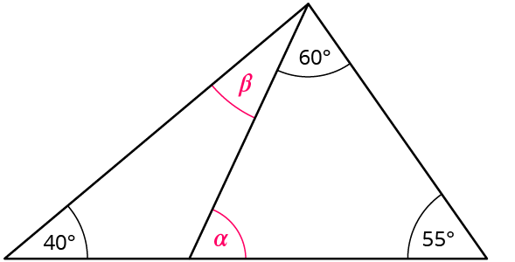

b) Wie gross ist Winkel β?

180 – (60 + 55) = α α = 65°

β = 180 – 115 – 40

β = 25°

1.5 In einem Rechteck mit Länge 8 cm und Breite 4 cm werden die Mittelpunkte
benachbarter Seiten gradlinig miteinander verbunden:
(__ / 2 P.)

- Welche Figur entsteht dadurch? Rhombus

- Und wie gross ist der Inhalt der Fläche dieser Figur? ______________

A = (8 • 4) : 2 = 16 cm²

1.6 Berechnen Sie die Fläche eines Kreises mit Umfang U = 62.8 cm. (__ / 2 P.)
U = 2 • r • π -> r = 62.8 : 2 : π = 10 cm

A = r² • π = 100 • π = 314 cm²
2. Symmetrien

2.1 Spiegeln Sie das Parallelenviereck am Punkt Z. (__ / 1 P.)
B`
A`
C`
D`
. Z
A
B
D
C

2.2 a) Konstruieren Sie den Drehpunkt folgender drehsymmetrischer Figuren und b) zeichnen Sie den kleinsten Drehwinkel ein (auch als Zahl hinschreiben).
(__ / 3 P.)
180°
D .

60°
90°
D .
D .

E’
G’
F’
2.3 Konstruieren Sie die Spiegelachse s und spiegeln Sie das gegebene Dreieck daran.

(2 P / __ )

E
F
G
C’ .
B’
A’
D’
D
C

B
A

s

2.4 a) Ergänzen Sie in der Tabelle mit ja oder nein, ob die Figuren achsensymmetrisch oder punktsymmetrisch sind.
b) Geben Sie die Anzahl Symmetrieachsen an. (__ / 4 P.)

Figur | achsensym. | Anzahl Achsen | punktsym.
 | Ja | 2 | Ja
 | Ja | 3/1 | Nein
 | Ja | 1 | Nein
 | Nein | - | ja

2.5 Konstruieren Sie folgende geometrische Formen. (__ / 1 P.)

a) Mittelsenkrechte b) Winkelhalbierende

3. Pythagoras
• B

• A

3.1 Berechnen Sie die fehlende Seite des rechtwinkligen Dreiecks
und geben Sie die Fläche an. (__ / 3 P.)

c ist die längste Seite, der rechte Winkel ist bei der Ecke C.

 | Seite a | Seite b | Seite c | Fläche A
a) | 10 dm | 24 dm | 26 dm | 120 dm²
b) | 21 m | 28 m | 35 m | 294 m²
c | 15 mm | 20 mm | 25 mm | 150 mm²

3.2 Konstruieren Sie ein rechtwinkliges Dreieck mit der Hypotenuse c = 8 cm und der Kathete b = 5 cm. Die Seite c liegt auf der vorgegebenen Linie. (__ / 2 P.)

Mit Thaleskreis und dann b
A
B
C
abtragen!

3.3 Berechnen Sie die Länge des fett markierten Streckenzuges ADMCB. (__ / 2 P.)
Rhombus mit AB = 25 cm, AC = 40 cm
D
C
A
B
M

AD = BC = 25 cm
MC = 20 cm
DM = √(25² – 20²) = 15 cm

AD + DM + MC + CB
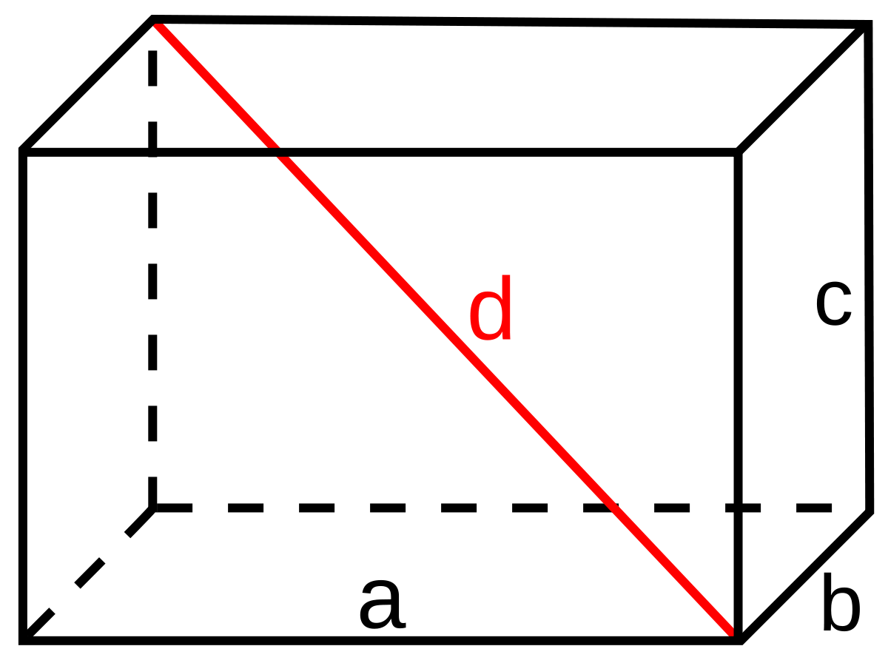
25 + 15 + 20 + 25 = 85 cm

3.4 Der Stab d (rot) in einer quaderförmigen Schachtel
ist 25 cm lang und entspricht der Körperdiagonalen.

Wie hoch ist die Schachtel, wenn sie 12 cm lang
und 9 cm breit ist? (__ / 2 P.)

d = 25 = √(a² + b² + c²) = √(12² + 9² + c²)
c = √(25² – 12² – 9²) = √(625 – 144 – 81) = √400 = 20 cm

4. Weiteres

4.1 Ergänzen Sie zu vollständigen und zusammenhängenden Netzen. (__ / 4 P.)

a) Zylinder

r = 1 cm, h = 4 cm

Kreise können beliebig
angefügt werden!

b) Pyramide (G = regelmässiges 5-Eck; Seitenkante k = 4 cm)
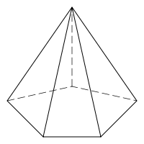

k
s

Die Dreiecke können
auch anders ergänzen!

s

4.2 Der Körper besteht aus 9 Würfeln.

Zeichnen Sie die drei Ansichten in die Raster. (nur sichtbare Kanten) (__ / 3 P.)

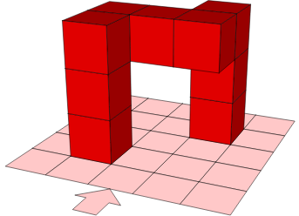
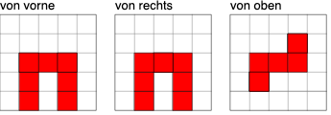

4.3 Wie werden die Drahtwürfel mitsamt den Körpern bewegt? Setzen (__ / 2 P.)
Sie die richtigen Buchstaben ein.

H nach hinten kippen  L nach links kippen  U im Uhrzeigersinn um 90° drehen | V nach vorne kippen  R nach rechts kippen  G im Gegenuhrzeigersinn um 90° drehen
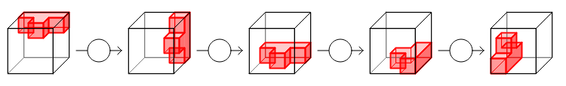
R
U
R
R

4.4 Berechnen Sie das Volumen und die Oberfläche des geraden Prismas.
Bezeichnen Sie das Prisma mit Namen.
(__ / 3 P.)
l = 6 cm, b = 5cm, h = 8 cm

Quader:

V = 5 • 6 • 8 = 240 cm³

S = 2 • (5•6 + 5•8 + 6•8) = 2 • (30 + 40 + 48) = 2 • 118 = 236 cm²

(Oder Prisma mit Parallelenviereck als Grundfläche)

